Kartoffelbatterie
1. Benötigtes Material
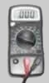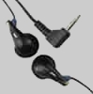 | 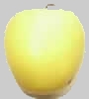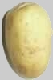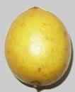 | 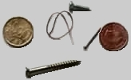
Messgerät, Ohrhörer (z. B. vom Walkman) | Apfel, rohe Kartoffel oder Zitrone | Verschiedene Metalle: Nägel, Büroklammer, Schrauben, Münzen, Aluminiumfolie,..
2. Durchführung
Stecken Sie verschiedene Nägel, Schrauben und Münzen in eine Kartoffel (oder Apfel, oder Zitrone). Stellen Sie dann mit dem Messgerät die Spannung zwischen zwei Metallen fest. Sie können auch einen Ohrhörer nehmen und zwei Metalle mit den beiden Polen des Kopfhörer-Steckers berühren. Kombinieren Sie unterschiedliche und gleiche Metallsorten.
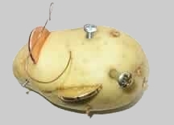
Nach dem Versuch ist die Frucht nicht mehr zum Verzehr geeignet. Sie enthält Metall-Ionen !!!
3. Beobachtung
Mit dem Messgerät können Sie verschiedene Spannungen zwischen den unterschiedlichen Metallen feststellen. Wenn Sie die Kopfhörer benutzen, können Sie bei der Berührung unterschiedlicher Metallsorten ein Knacken im Ohrhörer hören. Bei einigen Metallkombinationen sogar ein sehr lautes. Die Kombination gleicher Metallsorten ruft kein Knacken im Ohrhörer hervor.
Die angezeigt Spannung am Messgerät und die Geräusche im Ohrhörer weisen darauf hin, dass elektrischer Strom zwischen den jeweiligen Metallen fließt. Dies ist aber nur bei unterschiedlich edlen Metallen der Fall.

